EXMO. SR. PRESIDENTE DA CÂMARA MUNICIPAL DE SUMARÉ

Indico ao Exmo. Senhor Prefeito Municipal, junto ao departamento competente, no sentido de realizar a remoção de árvore na Rua Guaporé, altura do n° 140, Nova Veneza, em Sumaré - SP.
Justificativa: Tal solicitação se justifica na medida em que este vereador foi contatado pelos moradores pedindo a remoção das árvores, alegando que as árvores estão com o crescimento descontrolado, tomando conta tanto da via de pedestres quanto parte da via de veículos mais próxima a guia.
Baseado no exposto, solicitamos respeitosamente providências por parte da secretaria responsável, de modo sanar o problema.

Sala de Sessões, 24 de agosto de 2026.
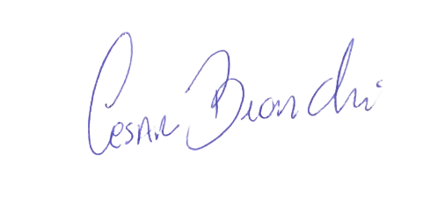
César Bianchi
Vereador
Partido Progressistas
